SZÁZÉVES A NEMZETI SZÍNHÁZ

Művelődéstörténetünk egyik legnevezetesebb eseményéhez érkeztünk, hiszen ma száz esztendeje, hogy 1837. augusztus 22-én nyitotta ki kapuit az akkor Pesti Magyar Színházként emlegetett Nemzeti Színház.

A kezdet…
A régi Pestnek talán e színház hozta meg a fellendülést. Az olajlámpákkal gyéren megvilágított kis, szűk utcák között a Leopoldvárosban terpeszkedő Theatrumplatzra vezető utunkon találtuk meg a német színházat, hazánk egyetlen teátrumát, amíg az elismert gróf, Széchenyi István fel nem szólalt, hogy az országnak szüksége van egy saját színházra. A megálmodott épületet először a játékszínben húzták fel, mely 1837-től működött…
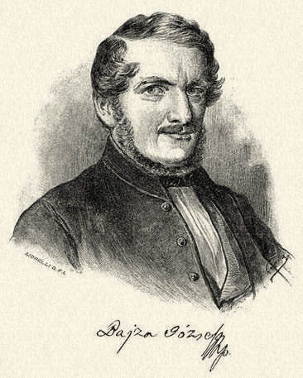
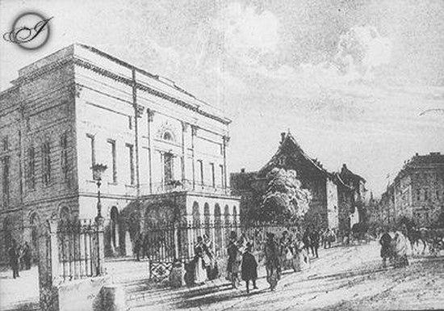

A centenáriumi ünnep
Németh Antal igazgató 1937. február 23-án kezdte meg a tervezési munkálatokat a színház 100. esztendejét ünneplő eseményekre. Hóman Bálint miniszter jóváhagyását kérve számolt be tervéről: „… a Nemzeti Színház százévi műsorának válogatott darabjait kívánom bemutatni”.
Az 1937-38-as évadból az igazgató két napot választott ki a megemlékezésre: augusztus 22-ét (a Pesti Magyar Színház napját) és október 25-ét (az első színtársulat 1790. október 25-én tartott első előadásának időpontját).
Az igazgató elmondása szerint az októberi eseményeket színvonalasabbra tervezik, több vendégre is számítanak, mint az augusztusira. Az őszi ünnepéllyel a színház múltját, létezését, hagyományait, a magyar nyelvű hivatásos színjátszás történetét is be kívánja mutatni.
Az ünnepségsorozat listáját bővítették, ezáltal a mai események a következők: délelőtt Bajza József sírjának koszorúzása a Kerepesi úti temetőben, majd hálaadó istentisztelet. Délután Földváry Gábor sírjának megkoszorúzása után a Színház tagjai, alkalmazottai a régi színház telkén emlékeznek meg az alapító ősökről. Remélhetőleg az ünnepi ülés a Magyar Tudományos Akadémián, a díszelőadás Horthy Miklós jelenlétében, és végül a 100 éves Nemzeti Színház emlékkiállítása is megvalósul majd az Iparművészeti Múzeum üvegcsarnokában. A novemberre tervezett kiállításon festmények, rajzok, fényképek, metszetek, könyvek színlapok, műsorfüzetek idézik meg a múltat.
Az Árpád ébredése című darab a Pesti Magyar Színház megnyitását citálja Tőkés Anna és Major Tamás szereplésével. A Magyar Királyi Operaház emlékeit Ruzitska József Béla futása című operája bolydítja majd a lelkünkben. Ezeken kívül az igazgató tájékoztatása szerint Csiky, Vörösmarty, Katona, Madách, Herczeg, Kisfaludy, valamint Shakespeare, Moliére és Dumas műveit is megtekintheti a nagyközönség.
Mire számítanak az elkövetkezendő 100 évben?
,,Feladatunk a magyar drámairodalom terjesztése, a világirodalom átültetése a magyar talajba, művelni hazánk népét, megőrizni a hagyományainkat, miközben újakat tanulunk, egy sokoldalúbb, fejlődőképes hivatást kialakítani…” – sorolták a színház tagjai.

Németh Antal pedig ezzel a gondolattal zárta beszédét:
„Valóban színház: azaz színház. Thália időn túli életének, a folyamatosságnak, a fejlődésnek szent láncolatában. Valóban nemzeti színház: azaz az örökké haladó, fejlődő nemzet alakuló kultúrájának mindenkori szükségességét megértő, kifejező és ezek értelmében cselekvő intézmény."
Ez mindenképp méltó a legkomolyabb megszívlelésre.

